«Первообразная. Интеграл»

***Программа факультативного курса***

***для 11 класса.***

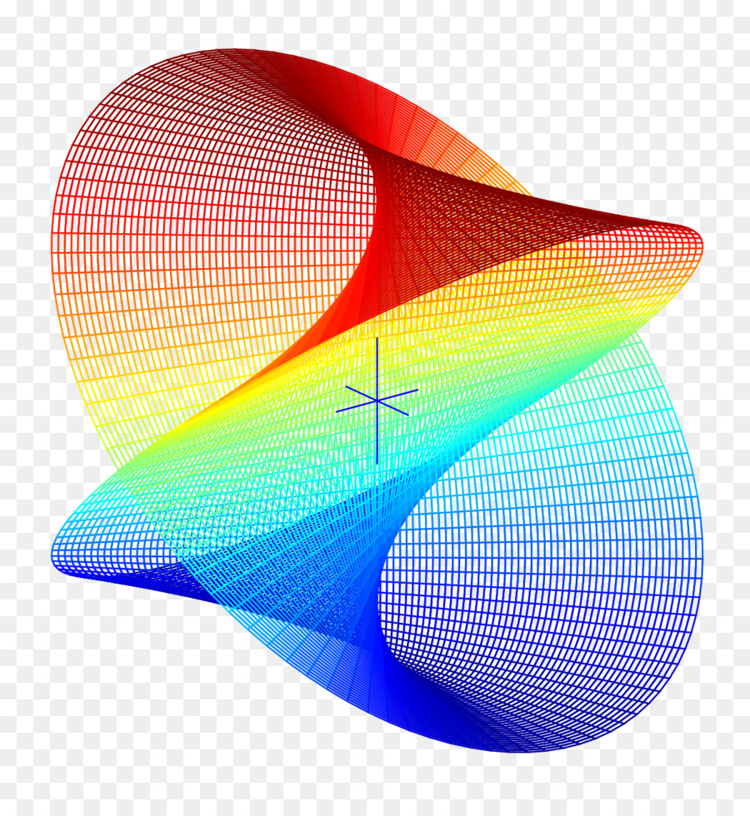

Автор: Черненко Т.В. – учитель математики Львовская СОШ

район Теренқөл с. Львовка, 2021г.

**Пояснительная записка.**

Переход из основной школы в среднюю требует от учащихся более высоких знаний при исследовании функции.

В курсе математики 11 класса вводится понятие первообразной. В данной теме расширяется аппарат применения первообразной.

Цель изучения первообразной заключается в том, чтобы расширить знания учащихся при вычислении интеграла и нахождении площади криволинейной трапеции. В программе спецкурса рассматривается также применение определённого интеграла в решении геометрических и физических задач. Таким образом, данная программа включает и рассматривает различные виды задач с использованием первообразной.

Практическая направленность спецкурса определяется более глубокой подготовкой для дальнейшего изучения дифференциального исчисления в высших учебных заведениях.

**Цель спецкурса:** углубить понятие первообразной, научить применять её для нахождения площади криволинейной трапеции, в решении геометрических и физических задач.

Настоящий спецкурс рассчитан на 34 часа, по 1 часу в неделю, теории – 5 часов, практики – 29 часов.

**Предполагаемый результат:**

* + повышение уровня математической грамотности учащихся;
  + расширение представлений учащихся о первообразной функции;
  + повышение уровня коммуникативной компетентности учащихся;
  + самоанализ учащимися способности к математической деятельности;
  + умение работать с ресурсами Internet;
  + получение опыта публичного выступления;
  + привитие интереса к математике.

**Формы работы:**

●Теоретические занятия;

●Практические занятия (работа в группах);

●Самостоятельные работы (решение задач);

●Компьютерные презентации;

●Работа на ПК.

**Содержание курса.**

**Глава 1. Нахождение производной по правилам дифференцирования (12 ч.)**

**Основная цель:** Дать понятие производной и интерпретировать её геометрический смысл. Ознакомить с правилами нахождения производной. Рассмотреть более подробно методы вычисления производной.

Правила нахождения производной. Производные элементарных функций. Производная сложной функции. Механический смысл производной.

**Глава 2. я. Первообразная. Интеграл (8 ч.)**

**Основная цель:** Формировать понятие первообразной, основного свойства первообразной, правил нахождения первообразной. Определения неопределённого и определённого интегралов. Формула Ньютона-Лейбница.

**Глава 3. Применение первообразной (9 ч.)**

**Основная цель:** Расширить представления учащихся о практическом применении первообразной. Способствовать умению применять свойства и правила первообразной при нахождении площади криволинейной трапеции, при нахождении объёма тела, в физических задачах.

**Глава 4. Показательная и логарифмическая функции. (5 ч.)**

**Основная цель:** Способствовать умению находить по формулам производную и первообразную показательной и логарифмической функции.

**Тематическое планирование учебного материала.**

|  |  |  |  |  |  |  |  |  |
| --- | --- | --- | --- | --- | --- | --- | --- | --- |
| ***№ п/п*** | ***Тема для изучения*** | | ***Кол-во***  ***часов*** | | ***Сроки*** | | ***Форма***  ***занятий*** | |
| *Глава1. Нахождение производной по правилам дифференцирования. (12 часов)* | | | | | | | | |
| 1 | Геометрический и физический смысл производной. | | 1 | |  | | Лекция | |
| 2 | Правила нахождения производной. | | 1 | |  | | Практика | |
| 3 | Правила нахождения производной. | | 1 | |  | | Работа в парах | |
| 4 | Производная элементарной функции. | | 1 | |  | | Практика | |
| 5 | Производная функции. | | 1 | |  | | Практика | |
| 6 | | Производная сложной функции. | 1 | |  | | Практика | |
| 7 | Производная сложной функции. | | 1 | |  | | Работа в группах | |
| 8 | Производная тригонометрической функции. | | 1 | |  | | Практика | |
| 9 | Производная тригонометрической функции. | | 1 | |  | | Практика | |
| 10 | Применение производной. | | 1 | |  | | Работа в парах | |
| 11 | Применение производной. | | 1 | |  | | Практика | |
| 12 | Применение производной. | | 1 | |  | | с/р | |
| *Глава 2. Первообразная.Интеграл. (8 часов)* | | | | | | | | |
| 13 | Первообразная и неопределённый интеграл. | | 1 | |  | | Лекция | |
| 14 | Первообразная и неопределённый интеграл. | | 1 | |  | | Практика | |
| 15 | Первообразная и неопределённый интеграл. | | 1 | |  | | Практика | |
| 16 | Определённый интеграл. | | 1 | |  | | Лекция | |
| 17 | Формула Ньютона – Лейбница. | | 1 | |  | | Работа в группах | |
| 18 | Нахождение определённого интеграла. | | 1 | |  | | Практика | |
| 19 | | Нахождение определённого интеграла. | | 1 | |  | | Практика |
| 20 | Нахождение определённого интеграла. | | 1 | |  | | с/р | |
| *Глава 3. Применение первообразной. ( 9 часов)* | | | | | | | | |
| 21 | Площадь криволинейной трапеции. | | 1 | |  | | Лекция | |
| 22 | Площадь криволинейной трапеции | | 1 | |  | | Практика | |
| 23 | Площадь криволинейной трапеции. | | 1 | |  | | Работа в парах | |
| 24 | Площадь криволинейной трапеции. | | 1 | |  | | Практика | |
| 25 | Площадь криволинейной трапеции. | | 1 | |  | | с/р | |
| 26 | Применение определённого интеграла в решении геометрических и физических задач. | | 1 | |  | | Лекция | |
| 27 | Применение определённого интеграла в решении геометрических и физических задач. | | 1 | |  | | Практика | |
| 28 | Применение определённого интеграла в решении геометрических и физических задач. | | 1 | |  | | Практика | |
| 29 | Применение определённого интеграла в решении геометрических и физических задач. | | 1 | |  | | с/р | |
|  |  | |  | |  | |  | |
| *Глава 4. Показательная и логарифмическая функции. ( 5 часов)* | | | | | | | | |
| 30 | Производная показательной функции. | | 1 | |  | | Практика | |
| 31 | Первообразная показательной функции. | | 1 | |  | | Практика | |
| 32 | Производная логарифмической функции. | | 1 | |  | | Работа в группах | |
| 33 | Первообразная логарифмической функции. | | 1 | |  | | Работа в группах | |
| 34 | | Производная и первообразная показательной и логарифмической функций. | | 1 | |  | | с/р |
| *Итого: 34 часа.* | | | | | | | | |

**Список используемой литературы.**

1. Алгебра и начала анализа. Учебник для 11 класса. А. Н. Шыныбеков.

2. Алгебра и начала анализа. Учебник для 11 класса. А. Е. Абылкасымова.

3. Математический анализ. А. П. Фигтенгольс.

4. Дифференциальное и интегральное исчисление для ВГУЗов. Н. С. Пискунов.

5. Производная и интеграл. Н. Я. Виленкин, А .Г. Мордкович. – Москва, Просвещение, 1976г.

6. М. Р. Жунусова, Д.С. Ильясова «Введение в научное исследование» учебно-методическое пособие; Караганда 2009 год.

7. Меликов Р.Г. Экстремумы вокруг нас. Караганда,1985 год.

8. Задачи повышенной трудности по алгебре и началам анализа. Под ред. Ивлева. М.: Просвещение.1990 год.